Тема14. Исследование возможностей фреймворка React

Цель: Освоить методику установки, настройки и создания проектов с

помощью React. Освоить работу с командной строкой. Создать первый

проект в React.

Оборудование: Компьютер, Windows 10, PHPStorm, React.

|  |
| --- |
| <!doctype html>  <html>  <head>  <meta charset="utf-8" />  <title>Беспроводные зарядные устройства</title>  <link rel="stylesheet" href="des.css" />  <script src="https://unpkg.com/react@16/umd/react.development.js" crossorigin></script>  <script src="https://unpkg.com/react-dom@16/umd/react-dom.development.js" crossorigin></script>  <script src="https://unpkg.com/babel-standalone@6/babel.min.js"></script>  <script src="JS/jquery-3.4.1.min.js"></script>  <script src="JS/react.js" type="text/babel"></script>  </head>  <body>  <header>  <h1>Беспроводные зарядные устройства</h1>  </header>  <div id="main-content">  <aside>  <h2>Меню сайта</h2>  <h3>Пункт 1</h3>  <h3>Пункт 2</h3>  <h3>Пункт 3</h3>  <h3>Пункт 4</h3>  <h3>Пункт 5</h3>  </aside>  <div id="articles">  <div class="article-generic">  <h1>Статья</h1>  <p>Текст статьиТекст статьиТекст статьиТекст статьиТекст статьи  Текст статьиТекст статьиТекст статьиТекст статьиТекст статьи</p>  </div>  <div class="article-generic">  <h1>Статья</h1>  <p>Текст статьиТекст статьиТекст статьиТекст статьиТекст статьи  Текст статьиТекст статьиТекст статьиТекст статьиТекст статьи</p>  </div>  <div class="article-generic">  <h1>Статья</h1>  <p>Текст статьиТекст статьиТекст статьиТекст статьиТекст статьи  Текст статьиТекст статьиТекст статьиТекст статьиТекст статьи</p>  </div>  <div class="article-generic">  <h1>Статья</h1>  <p>Текст статьиТекст статьиТекст статьиТекст статьиТекст статьи  Текст статьиТекст статьиТекст статьиТекст статьиТекст статьи</p>  </div>  </div>  </div>  <div id="message"></div>  </body>  </html> |

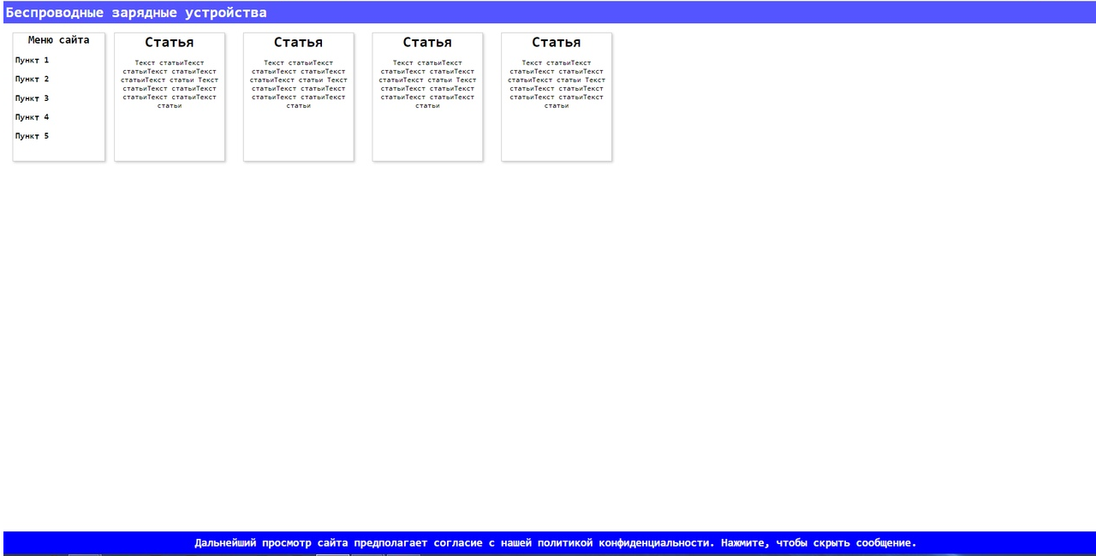

Контрольные вопросы:

1 Назначение формы обратной связи?

это прямая связь с владельцем сайта, т.е. пользователю нет необходимости запускать свой почтовый клиент и отсылать письмо, ему всего лишь необходимо вписать свое имя, e-mail и текст сообщения и письмо автоматически будет отправлено владельцу сайта.

2 Как работает инструкция input?

используется для считывания числовых значений или строк из открытого файла и для присваивания этих данных одной или более переменным

3 Как включить скрипт в htmlстраницу?

использование тега [<script>](http://wm-school.ru/tags/tag_script.html)

4 Как происходят события onblur и onfocus? Как обрабатываются эти

события?

Событие onblur возникает при потере элемента фокуса. Это обычно происходит, если щелкнуть на другой элемент текущего документа. Событие onblur противоположно по своему действию событию onfocus.

5 Как работает инструкция if?

Инструкция if позволяет выбрать один из двух возможных вариантов развития программы. Выбор осуществляется в зависимости от выполнения условия.

Вывод: скрипт React позволяет нам добавлять уведомления на сайт